## 项目要求，数据库结构

## 项目要求

**前台**

**首页：index.php**

**左侧菜单（必须）**

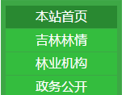

**滚动图右侧选项卡标题（必须），**



**选项卡内容（可选）**

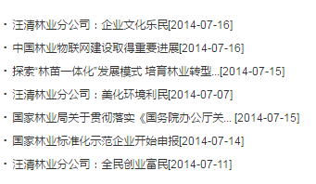

**林业综述部分标题（必须）摘要（可选）列表（必须）**

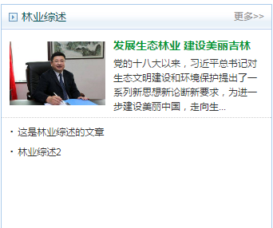

**频道页：channel.php**

**左侧菜单（必须）**

**林业规划部分，标题，列表（必须）**

**林业年报标题（必须）列表（可选）**

**详情页：detail.php**

**新闻标题，内容，来源，日期（必须）**

**后台**

**（全部必须）**

## 数据库结构

数据库：cms

admin 表：

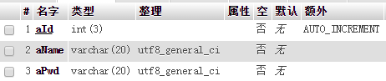

category 表：

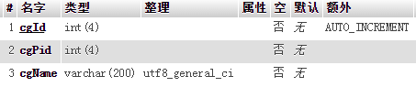

news 表：

